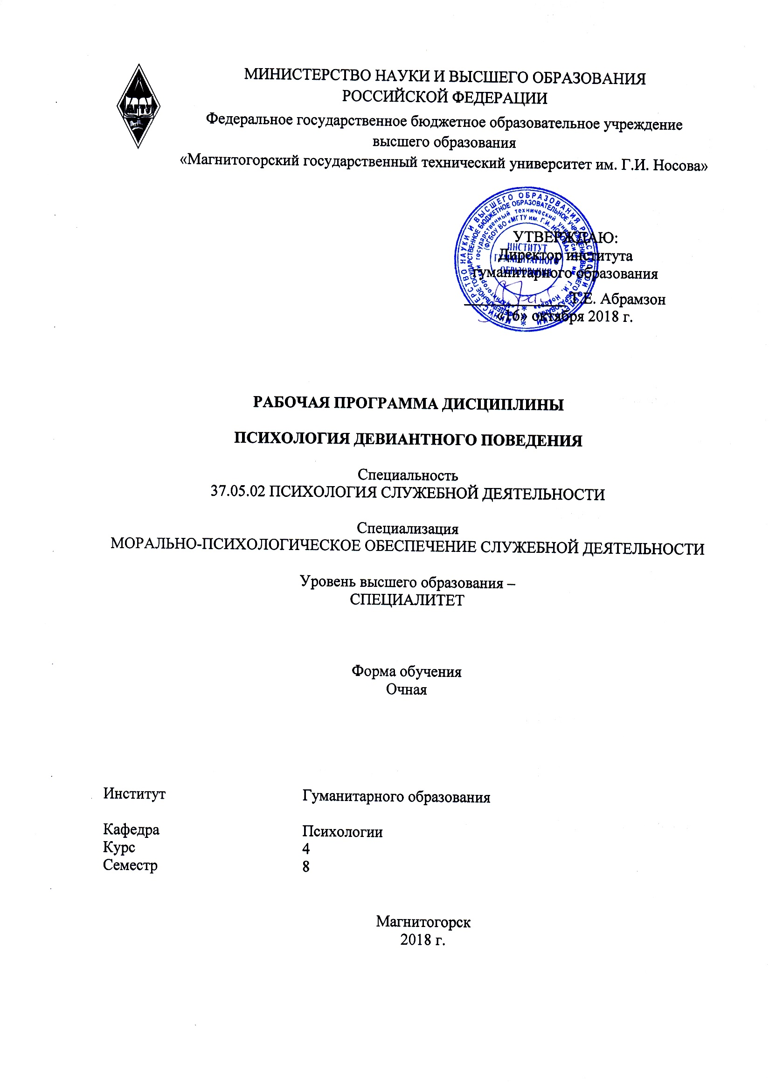
Шпаковская Е.Ю.
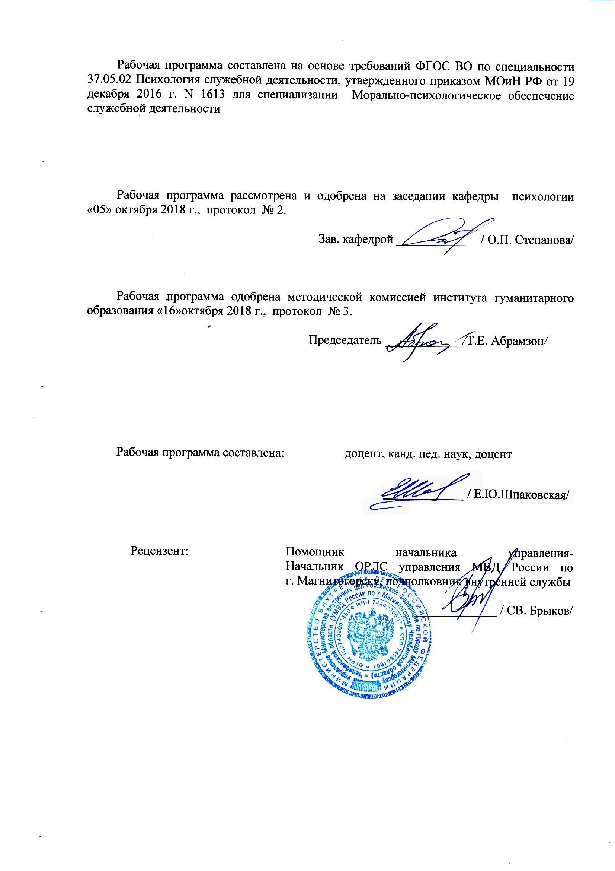
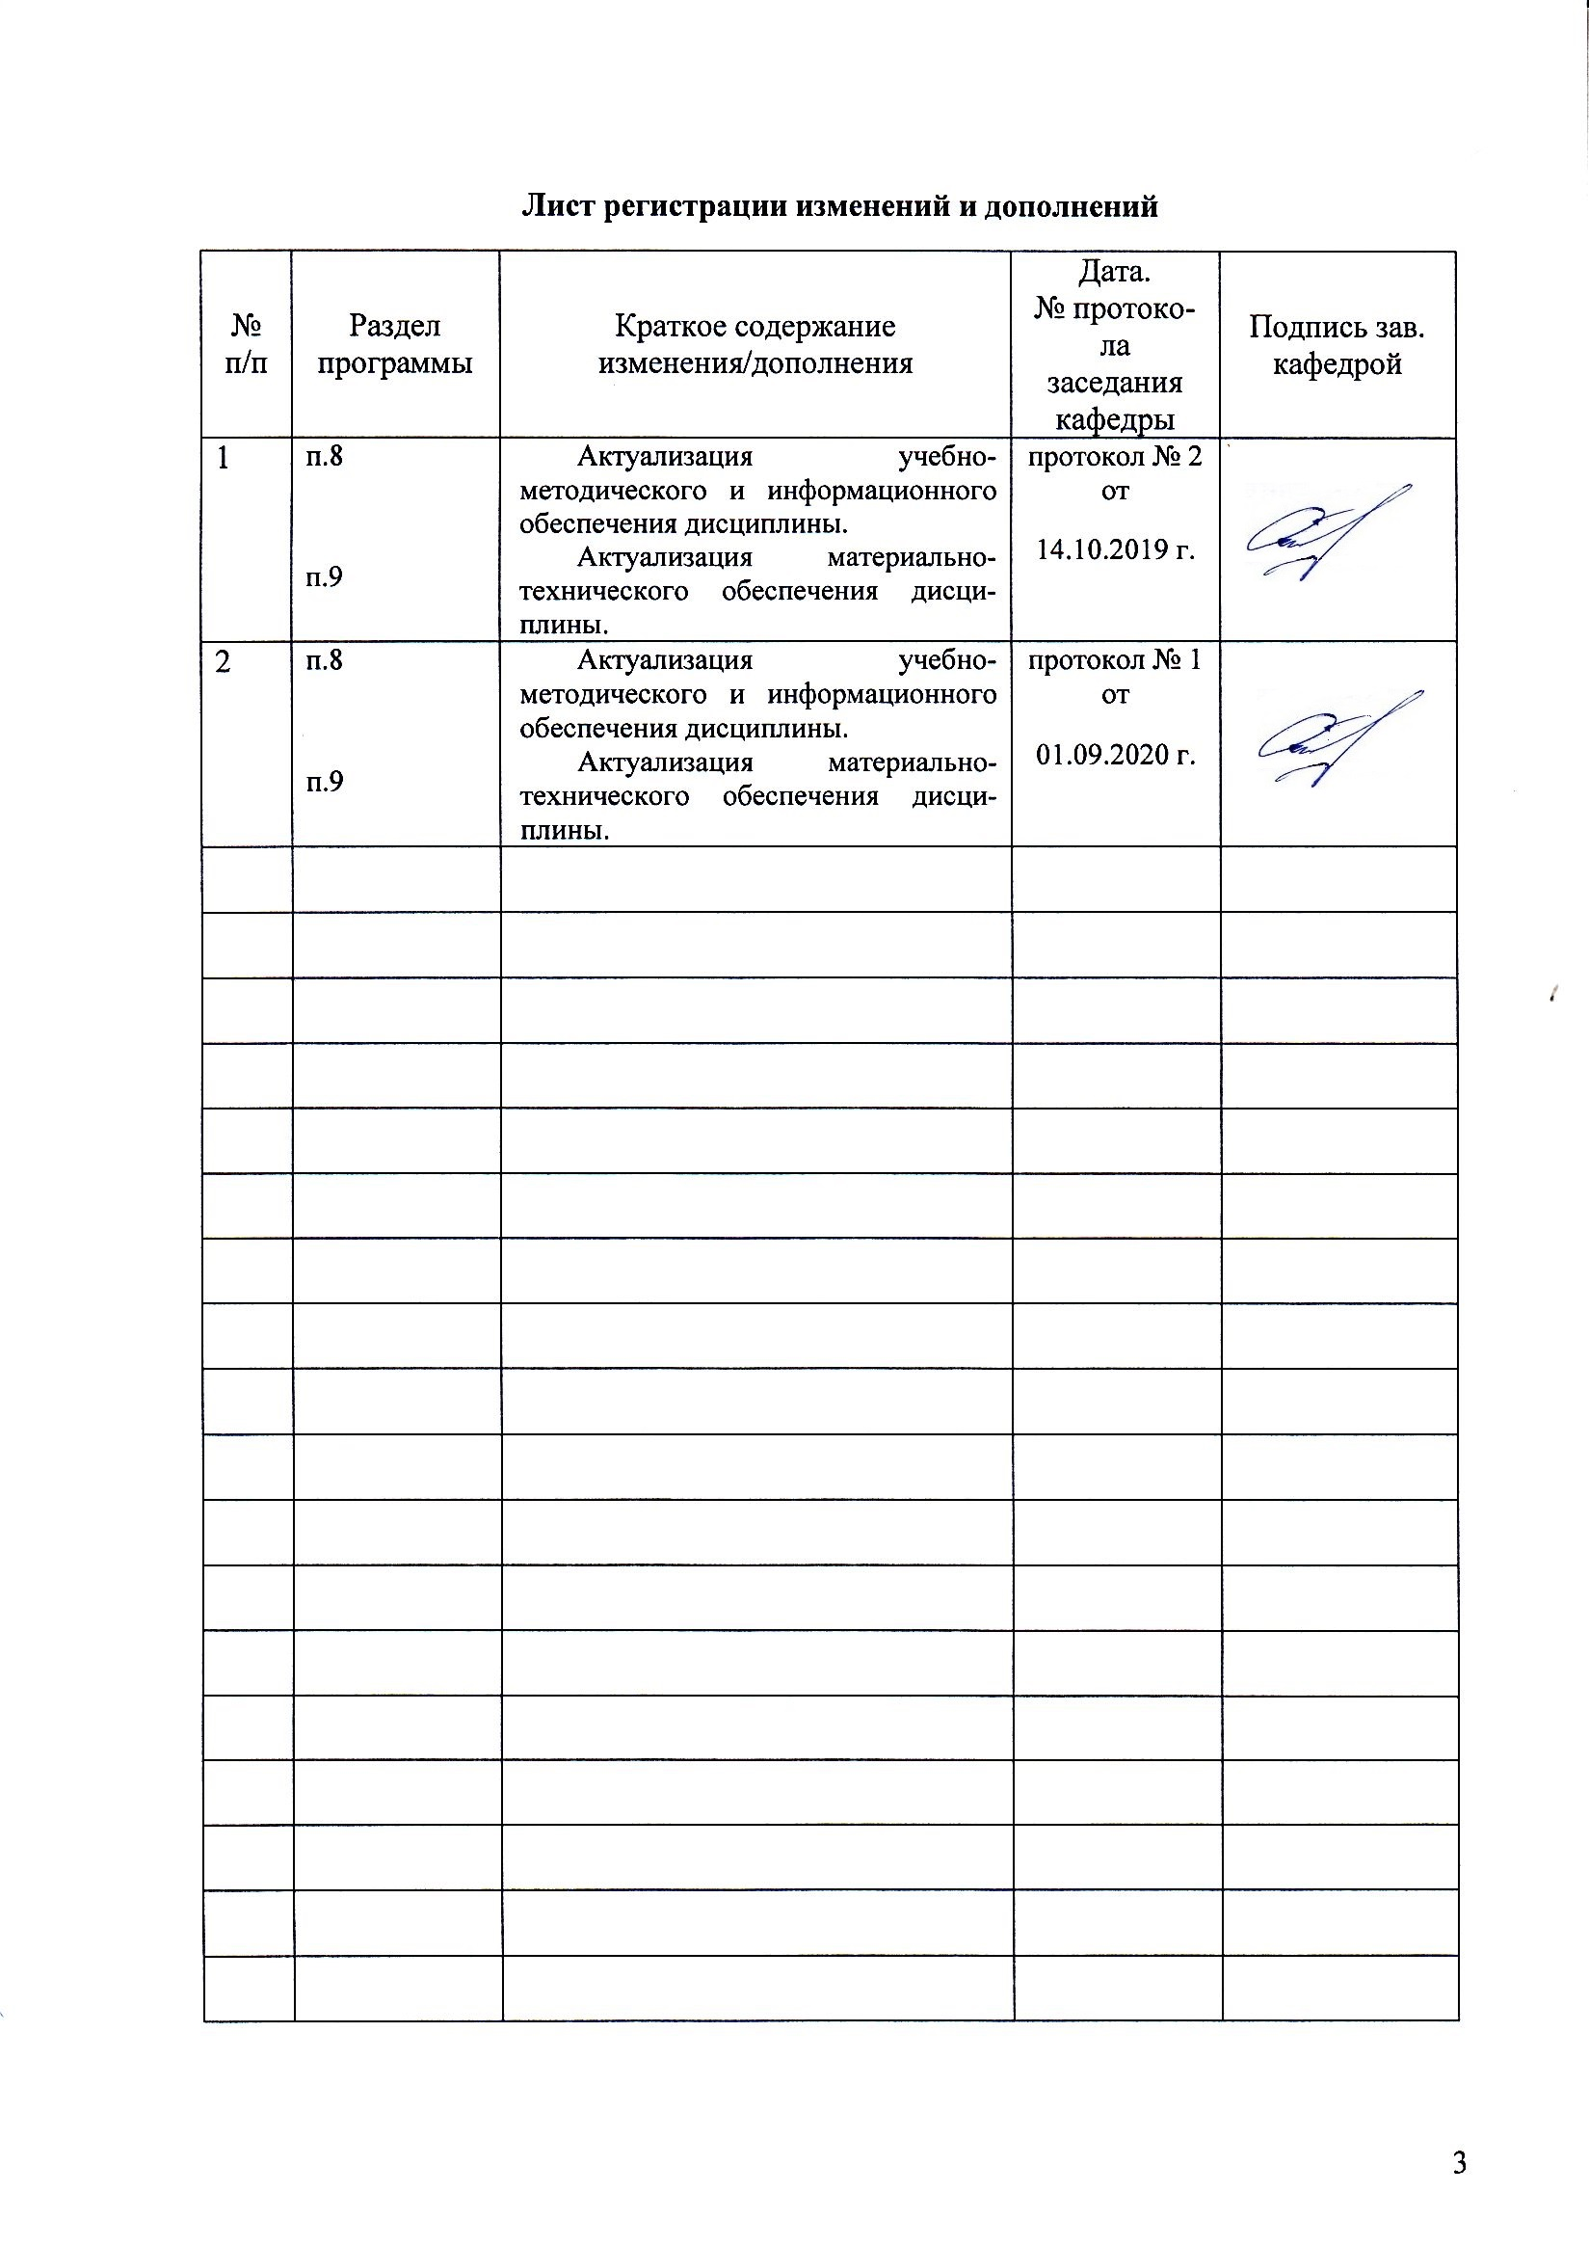
1 Цели освоения дисциплины
Целями освоения дисциплины «Психология девиантного поведения» являются: развитие способности применять закономерности и методы психологии в решении профессиональных задач, связанных с девиантным поведением; способности разрабатывать и реализовывать программы, направленные на предупреждение нарушений и отклонений в социальном и личностном статусе сотрудников, военнослужащих и иных лиц, рисков асоциального поведения, профессиональных рисков.

2 Место дисциплины в структуре образовательной программы
подготовки специалиста
Дисциплина «Психология девиантного поведения» входит в базовую часть блока 1 образовательной программы.
Для изучения дисциплины необходимы знания, умения, навыки, сформированные в результате изучения дисциплин: Общая психология, Общий психологический практикум, Психология личности, Психодиагностика , Психологическое консультирование, Экспериментальная психология, Психология развития и возрастная психология, Педагогическая психология, Социальная психология, Психологическое обеспечение мотивации служебной деятельности, Психологическая коррекция и реабилитация, Юридическая психология, Разработка программ психологического сопровождения, Психология труда, Психология лжи и скрываемых обстоятельств, Военная психология, Наркология, Клиническая психология, при прохождении практики Учебная - практика по получению первичных профессиональных умений и навыков, в том числе первичных умений и навыков научно-исследовательской деятельности.
Знания, умения, владения, полученные при изучении данной дисциплины будут необходимы при изучении дисциплин: Пенитенциарная психология, Криминальная психология, Корпоративный тренинг, Тренинг ассертивности, при прохождении практик: Производственной практики - практики по получению профессиональных умений и опыта профессиональной деятельности, Производственной практики – преддипломной практики, Подготовке к сдаче и сдача государственного экзамена, Подготовке к защите и защита выпускной квалификационной работы.

3 Компетенции обучающегося, формируемые в результате освоения
дисциплины и планируемые результаты обучения
В результате освоения дисциплины «Психология девиантного поведения» обучающийся должен обладать следующими компетенциями:

Структурный  элемент  компетенции | Планируемые результаты обучения
ОПК-1 способностью применять закономерности и методы науки в решении профессиональных задач
Знать | - теоретические основы психологии девиантного поведения;  - виды и психологическую сущность различных форм девиантного поведения, а также различные методы диагностики разнообразных форм девиаций и факторов риска отклоняющегося поведения
Уметь | - осуществлять подбор методов для психологической диагностики склонности к девиантному поведению, различных видов девиантного поведения и его детерминант в процессе решения профессиональных задач;
Владеть | - способностью осуществлять интерпретацию результатов психодиагностического исследования различных видов девиантного поведения, разрабатывать рекомендации по предупреждению отклоняющегося поведения, намечать стратеги и тактику психопрофилактической и коррекционной работы.
ПК-14- способностью разрабатывать и реализовывать программы, направленные на предупреждение нарушений и отклонений в социальном и личностном статусе, психическом развитии сотрудников, военнослужащих и иных лиц, рисков асоциального поведения, профессиональных рисков, профессиональной деформации
Знать | - основные принципы разработки программ, направленные на предупреждение нарушений и отклонений в социальном и личностном статусе, рисков антисоциального, асоциального и аддиктивного поведения, профессиональных рисков.
Уметь | - разрабатывать программы, направленные на предупреждение нарушений и отклонений в социальном и личностном статусе, рисков антисоциального, асоциального и аддиктивного поведения, профессиональных рисков.
Владеть | -приемами реализации программ, направленных на предупреждение нарушений и отклонений в социальном и личностном статусе, рисков антисоциального, асоциального и аддиктивного поведения, профессиональных рисков.

4 Структура и содержание дисциплины
Общая трудоемкость дисциплины составляет 4 зачетных единиц 144 акад. часов, в том числе:
– контактная работа – 73,7 акад. часов:
– аудиторная 70 акад. часов;
– внеаудиторная – 3,7 акад. часов
– самостоятельная работа – 34,6 акад. часов;
– подготовка к экзамену – 35,7 акад. часа

Раздел/ тема  дисциплины | Семестр | Аудиторная  контактная работа  (в акад. часах) |  |  | Самостоятельная работа (в акад. часах) | Вид самостоятельной  работы | Форма текущего контроля успеваемости и  промежуточной аттестации | Код и структурный  элемент  компетенции
Раздел/ тема  дисциплины | Семестр | лекции | лаборат.  занятия | практич. занятия
1. Раздел Введение в психологию девиантного поведения | 8
1.1. Предмет психологии девиантного поведения |  | 2 |  |  | 2 | Самостоятельное изучение учебной и научной литературы | Устный опрос | ОПК-1-зув  ПК-14-з
1.2. Детерминация девиантного поведения |  |  |  | 2 | 2 | Подготовка к практическому занятию | Проверка заданий | ОПК-1-зув  ПК-14-з
1.3 Классификации девиантного поведения |  | 2 | 4 |  | 2 | Поиск дополнительной информации по заданной теме | Устный опрос | ОПК-1-зув  ПК-14-з
Итого по разделу |  | 4 | 4 | 2 | 6 |  |  | ОПК-1-зув  ПК-14-з
2. Раздел Психологическая характеристика основных типов и форм девиантного поведения
2.1. Агрессивное поведение |  |  | 2 | 2 | 2 | Подготовка к практическому занятию | Проверка заданий | ОПК-1-зув  ПК-14-з
2.2. Аддиктивное поведение |  | 6 | 4 | 2 | 2 | Подготовка к практическому занятию | Проверка заданий | ОПК-1-зув  ПК-14-з
2.3. Делинквентное поведение |  | 4 |  |  | 2 | Поиск дополнительной информации по заданной теме | Устный опрос | ОПК-1-зув  ПК-14-з
2.4. Суицидальное поведение |  | 4 | 2 | 2 | 2 | Подготовка к практическому занятию | Проверка заданий | ОПК-1-зув  ПК-14-з
2.5. Виктимное поведение |  | 2 | 2 |  | 2 | Поиск дополнительной информации по заданной теме | Устный опрос | ОПК-1-зув  ПК-14-з
2.6 Социопатическое поведение |  | 2 |  | 2 | 2 | Подготовка к практическому занятию | Проверка заданий | ОПК-1-зув  ПК-14-з
2.7 Сексуальные девиации |  |  |  | 2 | 2 | Подготовка к практическому занятию | Проверка заданий | ОПК-1-зув  ПК-14-з
Итого по разделу |  | 18 | 10 | 10 | 14 |  |  | ОПК-1-зув  ПК-14-з
3. Раздел Психологическая превенция и интервенция девиантного поведения
3.1. Профилактика аддиктивного и девиантного поведения |  | 2 | 4 |  | 4 | Поиск дополнительной информации по заданной теме | Устный опрос | ОПК-1-зув  ПК-14-зув
3.2. Коррекция аддиктивного и девиантного поведения |  | 2 | 4 |  | 4 | Самостоятельное изучение учебной и научной литературы  Выполнение практических работ | Проверка заданий | ОПК-1-зув  ПК-14-зув
3.3. Разработка и реализация коррекционно-профилактических программ |  | 2 | 6 | 2 | 6,6 | Выполнение практических работ  Самостоятельное изучение учебной и научной литературы.  Защита проекта | Защита проекта | ОПК-1-зув  ПК-14-зув
Итого по разделу |  | 6 | 14 | 2 | 14,6 |  |  | ОПК-1-зув  ПК-14-зув
Итого за семестр | 8 | 28 | 28 | 14 | 34,6
Итого по дисциплине | 8 | 28 | 28 | 14 | 34,6 |  | Промежуточная аттестация - экзамен

5 Образовательные и информационные технологии
Учебная дисциплина «Психология девиантного поведения» состоит из трех взаимосвязанных между собой разделов, обеспечивающих последовательное изучение студентами теоретико-методологических вопросов психологии девиантного поведения, а также разработки профилактических и коррекционных программ.
Содержание занятий по дисциплине, а также методика их подготовки и проведения соответствуют основным задачам курса. Ведущими видами занятий для данного курса являются лекции, практические занятия, систематическая работа слушателей над рекомендованной литературой и материалами лекции.
Овладение дисциплиной «Психология девиантного поведения» предполагает использование следующих образовательных технологий (методов):
-лекция (вводная, обзорная, репродуктивно-информационная, заключительная) –
целесообразность традиционной лекции состоит в решении следующих образовательных и развивающих задач дисциплины: показать значимость дисциплины для профессионального становления будущего руководителя; сформировать мотивацию студентов на освоение учебного материала; связать теоретический материал с практикой будущей профессиональной деятельности;
-лекция-беседа – позволяет учитывать отношение студентов к изучаемым вопросам, выявлять проблемы в процессе их осмысления, корректировать допускаемые ошибки и так далее;
- лекция с разбором конкретных ситуаций – предполагает включение конкретных ситуаций, отражающих проблемы профессиональной деятельности; создается ситуация, позволяющая «перевод» познавательного интереса на уровень профессионального; активизируется возможность занять профессиональную позицию, развить умения анализа, сравнения и обобщения;
- методы интерактивного обучения (презентации, ролевые игры, деловые игры, моделирование и анализ ситуаций) – приучают к коллективным действиям; принятию как самостоятельных, так и скоординированных решений; развивают воображение и интуицию, инициативу, аналитические способности, умения слушать, убеждать, обосновывать; формирует самоконтроль, самообладание, толерантность;
рефлексия – обеспечивает самоанализ и самооценку своих достижений теоретических знаний, так и практических навыков.
Практические занятия в форме практикума - это организация учебной работы, направленная на решение комплексных учебно-познавательных задач, требующих от студента применения как научно-теоретических знаний, так и практических навыков.
Лабораторные занятия. Лабораторная работа — одна из разновидностей практических занятий. Она предполагает использование специального диагностического инструментария. В них реализуются учебные модели лабораторных социально-психологических экспериментов. Лабораторные занятия помогают студентам выявлять те или иные психические явления, особенности социально-психологических механизмов взаимоотношений людей в группе и т.п. Основное назначение лабораторных занятий – обучение студентов исследовательскому подходу к изучению психологии как науки.
Учебные задачи для лабораторных занятий нацелены на отработку различных методик социально-психологического исследования: анкетирования, тестирования, проведения исследовательских бесед, организации индивидуальных и групповых экспериментов, психологической интерпретации полученных данных и т.д. Самостоятельная работа обучаемых имеет целью закрепление и углубление полученных знаний и навыков, подготовку к предстоящим занятиям и зачету по дисциплине, а также формирование навыков умственного труда и самостоятельности в поиске и приобретении новых знаний. На самостоятельной подготовке студенты знакомятся с рекомендованной литературой, конспектируют источники, дополняют конспект лекций, используют мультимедийные обучающие программы, решают ситуационные задачи и отвечают на контрольные вопросы, готовят стимульный материал и демонстрационный материал для работы на практических занятиях.
Осуществляется текущий контроль успеваемости для проверки хода и качества усвоения учебного материала, стимулирования учебной работы и совершенствования методики проведения занятий. Проводится в ходе лекций и практических занятий в устной или письменной форме (письменные или устные ответы на контрольные вопросы, тест, беседа, результаты выступлений на семинарах, выполнение практических заданий и др.).
Используются следующие интерактивные методы обучения: работа в команде; Case-study (метод конкретных ситуаций); поисковый метод; решение ситуационных задач; исследовательский метод; эвристическая беседа; метод дискуссии; «мозговая атака»; метод «круглого стола»; метод «деловой игры»; конкурсы практических работ с их обсуждением; тренинг.

6 Учебно-методическое обеспечение самостоятельной работы обучающихся
По дисциплине «Психология девиантного поведения» предусмотрена аудиторная и внеаудиторная самостоятельная работа обучающихся.
Примерные практические занятия

1. Раздел «Введение в психологию аддиктивного и девиантного поведения» 1.2. Детерминация аддиктивного и девиантного поведения
Подготовить и обсудить доклады:
Задание: На основе анализа литературных источников по теме занятия подготовить краткое сообщение по каждой группе теорий девиации, выбрав одну из концепций.
1. Биологические теории девиации: теория Ломброзо, Шелдона. Генетические теории. Этологический подход К. Лоренца. Исследования взаимосвязи повреждения лобных долей и криминального поведения, свойств темперамента и ДП (Айзенк, Торгерсен), теории половых и возрастных факторов девиантного поведения (У. Гоув).
2. Социологические теории ДП: аномиии Э. Дюркгейма, Р.К. Мертона, Т. Парсонса, теория дифференцированнных возможностей (ассоциаций) Сазерленд, теория клеймения И. Гоффман, теория конфликта (Маркс, Тейлор, Квинин).
3. Психологические теории. Психодинамические теории девиации (З. Фрейд, А. Фрейд, А. Адлер, К. Хорни, Э. Эриксон). Поведенческие теории девиации (Уотсон, Вольпе), социально-когнитивная (теория социального научения) (А. Бандура), когнитивные теории (Бек, Эллис, Лазарус, экзистенциально-гуманистические теории (В. Франкл, К. Роджерс, Э. Фромм). Эмпирический подход (Халаган, Кауфман)

Каковы недостатки биологических и социологических теорий девиации?

2. Раздел «Психологическая характеристика основных типов и форм девиантного поведения»

2.1. Агрессивное поведение
Задание: Письменно раскройте вопросы темы. Материалы ответа на вопрос 3 представьте в виде структурно-логической схемы с краткими комментариями.
1. Понятие агрессии. Особенности агрессии.
2. Виды агрессии
3. Факторы, влияющие на развитие агрессивности (социальные, биологические, индивидуально-личностные, внешние факторы)
4. Возрастные особенности развития и проявления агрессивности
5. Диагностика агрессивности. Подобрать и представить описание диагностических методик. (Указать полное название, разработчиков методики, назначение, возможные ограничения, содержательную характеристику шкал)
6. Профилактика и коррекция агрессивного поведения. Стратегия коррекционной работы

2.2. Аддиктивное поведение
1. Понятие аддиктивного поведения. Особенности и свойства аддиктивного поведения.
2. Виды химических и промежуточных аддикций
3. Механизмы химических аддикций
3. Факторы, влияющие на развитие химических аддикций (социальные, биологические, индивидуально-личностные, внешние факторы)
4. Возрастные особенности развития и проявления аддикции.
5. Виды нехимических аддикций
6. Механизмы нехимических аддикций
7. Факторы, влияющие на развитие химических аддикций (социальные, биологические, индивидуально-личностные, внешние факторы)
8. Возрастные особенности развития и проявления аддикции
9.Диагностика аддиктивного поведения. Подобрать и представить описание диагностических методик. (Указать полное название, разработчиков методики, ,назначение, возможные ограничения, содержательную характеристику шкал)
10.Профилактика и коррекция аддиктивного поведения

2.4. Суицидальное поведение
- Понятие суицидального поведения.
- Факторы суицидального риска – санкционирующие и лимитирующие.
- Возраст как фактор суицидального риска.
- Взаимосвязь суицидального поведения и акцентуаций характера.
- Причины совершения суицида в детском и подростковом возрасте.
- Поведенческие признаки суицидального поведения. Диагностика суицидального поведения
- Профилактика суицида среди несовершеннолетних.

2.6 Социопатическое поведение
Задание: Привести примеры особенностей психики социопатической личности А.Гитлера в соответствии с психологическими признаками социопатии, используя работу Э. Фромма «Анатомия человеческой деструктивности» Глава «Злокачественная агрессия: Адольф Гитлер – клинический случай некрофилии».
Признак социопатической личности | Примеры, приводимые Э. Фроммом | Комментарии

2.7 Сексуальные девиации
- Понятие сексуальной девиации. Нормальное и аномальное сексуальное поведение. Гиперсексуальность и асексуальность.
- Причины сексуальных девиаций.
- Виды сексуальных девиаций. Подготовить краткое (не более 5 минут) сообщение по одному из видов девиаций
- Обсудить доклады одногруппников по теме.

3. Психопрофилактика, психокоррекция девиантного поведения

3.3. Разработка и реализация коррекционно-профилактических программ

Разработайте и представьте фрагмент психопрофилактической/психокоррекционной программы по одному из видов девиантного поведения.
Программа должна соответствовать основным требованиям, предъявляемым к организации профилактической или коррекционной работы. Должна быть соблюдена поэтапная организация и реализация как всей программы, так и каждого занятия в отдельности (длительность занятия от 1 до 8 часов в зависимости от возраста, специфики девиации, формы психологической работы). Необходимо обозначить цель и основные задачи, правила поведения участников, ту группу лиц, на которых рассчитана программа (пол, возраст, профессия, количество человек, специфика девиантного поведения и т.д.). Содержание занятий должно быть подобрано в соответствии с целями программы, с этапом развития, на котором находится группа, с опытом участия в подобных формах, с особенностями группы и т.д. В последовательности занятий и заданий должны быть учтены: цели, форма проведения (активное движение, взаимодействие, беседа, рисунок, письменная форма, мини-лекция и т.д.), сложность выполнения, эмоциональная нагрузка, количество активных участников и т.д.
Если в предложенной программе будет использовано специальное оборудование и материалы, то необходимо их перечислить.
Программа психопрофилактической/психокоррекционной работы должна содержать:
- Пояснительную записку (тема программы, цель, задачи, целевая аудитория и количество участников, количество часов, на которое рассчитана программа, краткое описание содержания занятий).
- Теоретическое обоснование методов, приемов и терапевтических подходов, используемых в программе, основанных на психологических особенностях и механизмах предмета профилактики/коррекции, стратегии и тактики работы, этапы реализации.
- Тематическое планирование, которое оформляется в форме таблицы. В ней должны быть указаны темы занятий, их цель, название заданий/упражнений, время выполнения и необходимые материалы.
- Полное содержание двух занятий (по выбору студента) с описанием формы работы, заданиями и инструкцией, комментариями ведущего, вопросами для обсуждения и т.п.
- Список использованных источников

Оформление тематического планирования
№ | Тема занятия | Цель | Задания/упражнения | Цель заданий/упражнений | Время выполнения | Необходимые материалы

7 Оценочные средства для проведения промежуточной аттестации
а) Планируемые результаты обучения и оценочные средства для проведения промежуточной аттестации:

Структурный элемент  компетенции | Планируемые результаты обучения | Оценочные средства
ОПК-1 способностью применять закономерности и методы науки в решении профессиональных задач
Знать | - теоретические основы психологии девиантного поведения;  - виды и психологическую сущность различных форм девиантного поведения, а также различные методы диагностики разнообразных форм девиаций и факторов риска отклоняющегося поведения | Вопросы к экзамену  - Психология девиантного поведения как междисциплинарная область. Понятие девиантного поведения и его особенности  - Понятие нормы. Нормы в психологии. Социальные нормы и их свойства. Отклонения от норм.  - Биологические теории девиации: теория Ломброзо, Шелдона. Генетические теории. Этологический подход К. Лоренца. Исследования взаимосвязи повреждения лобных долей и криминального поведения, свойств темперамента и ДП (Айзенк, Торгерсен), теории половых и возрастных факторов девиантного поведения (У. Гоув).  - Социологические теории девиантного поведения: аномии Э. Дюркгейма, Р.К. Мертона, Т. Парсонса, теория дифференцированнных возможностей Сазерленда, теория клеймения И. Гоффмана, теория конфликта (Маркс, Тейлор, Квинин).  - Психодинамические теории девиации (З. Фрейд, А. Фрейд, А. Адлер, К. Хорни, Э. Эриксон).  - Поведенческие теории девиации (Уотсон, Вольпе)  - Социально-когнитивная теория девиации (теория социального научения) (А. Бандура), когнитивные теории девиации (Бек, Эллис, Лазарус).  - Экзистенциально-гуманистические теории девиации (В. Франкл, К. Роджерс, Э. Фромм). Эмпирический подход (Халаган, Кауфман).  - Классификации девиантного поведения. Критерии девиантности.  - Медицинская классификация поведенческих расстройств.  - Понятие делинквентного поведения. Типология нарушителей.  - Условия формирования делинквентного поведения (социальные и микросоциальные факторы, индивидуальные, возрастные, индивидные факторы).  - Понятие агрессии и агрессивности. Особенности агрессии. Виды агрессии  - Факторы, влияющие на развитие агрессивности (социальные, биологические, индивидуально-личностные, внешние факторы).  - Возрастные особенности развития и проявления агрессивности.  - Понятия антисоциальной, асоциальной, криминальной, социопатической, психопатической личности. Диагностические критерии.  - Антисоциальная направленность, противоправная мотивация.  - Социопатия. Признаки социопатической личности. Психологический портрет социопата.  - Аддиктивное поведение. Классификации аддиктивного поведения.  - Психологическая характеристика химических и промежуточных аддикций.  - Психологическая характеристика нехимических аддикций.  - Психологические особенности аддиктивной личности.  - Сущность и механизмы аддиктивного поведения.  - Этапы формирования аддиктивного поведения.  - Понятие сексуальной девиации. Нормальное и аномальное сексуальное поведение. Гиперсексуальность и асексуальность. Причины сексуальных девиаций.  - Виды сексуальных девиаций. Подробно охарактеризуйте один из видов сексуальной девиации.  - Конформистское и нарциссическое поведение как девиации.  - Коммуникативные девиации.  - Виктимное поведение. Девиантная виктимность. Психологические особенности виктимной личности.  - Аутодеструктивное поведение. Виды аутодеструкций и их психологическая сущность. Механизмы аутодеструктивного поведения.  - Суицидальное поведение. Суицид и парасуицид. Факторы увеличивающие риск суицида.  - Мотивационная структура суицидальных действий. Концепции суицидального поведения.  - Маркеры суицидальных рисков.
Уметь | - осуществлять подбор методов для психологической диагностики склонности к девиантному поведению, различных видов девиантного поведения и его детерминант в процессе решения профессиональных задач; | Задание  1. Охарактеризуйте методы и методики диагностики девиантного поведения  2. Подберите и охарактеризуйте комплекс методов диагностики агрессивного поведения.  3. Подберите и охарактеризуйте комплекс методов диагностики склонности к аддиктивному поведению.  4. Подберите и охарактеризуйте комплекс методик диагностики одного из видов химической аддикции.  5. Подберите и охарактеризуйте комплекс методик диагностики одного из видов нехимической аддикции.  6. Подберите и охарактеризуйте комплекс методик диагностики нарушений пищевого поведения.  9. Подберите и охарактеризуйте комплекс методов диагностики личностных детерминант девиантного поведения.  10. Подберите и охарактеризуйте комплекс методик выявления суицидальных рисков.  11. Определите и обоснуйте, какие из перечисленных явлений относятся к девиантному поведению: курение табака, убийство, супружеская измена, бродяжничество, употребление героина, суицидальная попытка, пиромания, ложь, вегетариансво. Обоснуйте ответ, опираясь на изученные признаки девиантного поведения  12. Определите и обоснуйте, какие из перечисленных явлений относятся к девиантному поведению: физическое наказание ребенка, гомосексуальные отношения, чрезмерное увлечение мексиканскими сериалами, игра в карты на деньги, прогул школьного урока без уважительной причины, вооруженный грабеж, хакерство, уход в секту, изнуряющее голодание с целью коррекции фигуры, грубость. Обоснуйте ответ, опираясь на изученные признаки девиантного поведения.
Владеть | - способностью осуществлять интерпретацию результатов психодиагностического исследования различных видов девиантного поведения, разрабатывать рекомендации по предупреждению отклоняющегося поведения, намечать стратеги и тактику психопрофилактической и коррекционной работы. | Задание  - осуществите интерпретацию результатов диагностического исследования подростков полученных в результате использования методики Басса-Дарки (результаты прилагаются)  - предложите комплекс рекомендаций родителям подростка с девиантным поведением на основ результатов психодиагностического исследования по методике «Диагностика склонности к 13 видам зависимости» (Г.В. Лозовая) (результаты прилагаются)  - предложите и обоснуйте стратегию интервенции по преодолению аддикции компьютерных игр для взрослого человека
ПК-14- способностью разрабатывать и реализовывать программы, направленные на предупреждение нарушений и отклонений в социальном и личностном статусе, психическом развитии сотрудников, военнослужащих и иных лиц, рисков асоциального поведения, профессиональных рисков, профессиональной деформации
Знать | - основные принципы разработки программ, направленные на предупреждение нарушений и отклонений в социальном и личностном статусе, рисков антисоциального, асоциального и аддиктивного поведения, профессиональных рисков. | Вопросы к экзамену  - Профилактика и коррекция агрессивного поведения  - Основные направления и формы профилактики аддиктивного поведения  - Основные направления и формы профилактики девиантного поведения  - Основные направления и формы психологической коррекции аддиктивного поведения  - Основные направления и формы психологической коррекции девиантного поведения.  - Методы психологической коррекции девиантного поведения.  - Принципы разработки программ направленные на предупреждение нарушений и отклонений в социальном и личностном статусе, рисков антисоциального, асоциального и аддиктивного поведения, профессиональных рисков.
Уметь | - разрабатывать программы, направленные на предупреждение нарушений и отклонений в социальном и личностном статусе, рисков антисоциального, асоциального и аддиктивного поведения, профессиональных рисков. | Примерное задание  - Опишите структурные элементы программы психологической коррекции одного из видов девиантного поведения.  - Опишите структурные элементы программы вторичной профилактики девиантного поведения.  - Предложите и обоснуйте применение таких методов психологической коррекции как десенсибилизация, формирование позитивного поведения, стимулирование мотивации изменения поведения, саморегуляция для коррекции конкретных видов девиантного поведения с учетом их признаков.  - Обоснуйте основные направления психопрофилактики аддиктивного поведения субъектов служебной деятельности. Предложите схему одного из занятий.  - Обоснуйте основные направления психологической коррекции агрессивного поведения подростков. Предложите схему одного из занятий.  - Разработайте программу, направленную на предупреждение нарушений и отклонений в социальном и личностном статусе, рисков антисоциального, асоциального и аддиктивного поведения, профессиональных рисков.
Владеть | -приемами реализации программ, направленных на предупреждение нарушений и отклонений в социальном и личностном статусе, рисков антисоциального, асоциального и аддиктивного поведения, профессиональных рисков. | Примерное задание.  - Проведите апробацию программы направленной на предупреждение нарушений и отклонений в социальном и личностном статусе, рисков антисоциального, асоциального и аддиктивного поведения, профессиональных рисков. Обсудите в группе методические, содержательные, стилевые особенности реализации программы. Программу и анализ апробации представьте в форме отчета.

б) Порядок проведения промежуточной аттестации, показатели и критерии оценивания:
Промежуточная аттестация по дисциплине «Психология девиантного поведения» включает теоретические вопросы, позволяющие оценить уровень усвоения обучающимися знаний, и практические задания, выявляющие степень сформированности умений и владений, проводится в форме экзамена.
Экзамен по данной дисциплине проводится в устной форме по экзаменационным билетам, каждый из которых включает 2 теоретических вопроса и одно практическое задание.

Показатели и критерии оценивания экзамена:
– на оценку «отлично» (5 баллов) – обучающийся демонстрирует высокий уровень сформированности компетенций, всестороннее, систематическое и глубокое знание учебного материала, свободно выполняет практические задания, свободно оперирует знаниями, умениями, применяет их в ситуациях повышенной сложности.
– на оценку «хорошо» (4 балла) – обучающийся демонстрирует средний уровень сформированности компетенций: основные знания, умения освоены, но допускаются незначительные ошибки, неточности, затруднения при аналитических операциях, переносе знаний и умений на новые, нестандартные ситуации.
– на оценку «удовлетворительно» (3 балла) – обучающийся демонстрирует пороговый уровень сформированности компетенций: в ходе контрольных мероприятий допускаются ошибки, проявляется отсутствие отдельных знаний, умений, навыков, обучающийся испытывает значительные затруднения при оперировании знаниями и умениями при их переносе на новые ситуации.
– на оценку «неудовлетворительно» (2 балла) – обучающийся демонстрирует знания не более 20% теоретического материала, допускает существенные ошибки, не может показать интеллектуальные навыки решения простых задач.
– на оценку «неудовлетворительно» (1 балл) – обучающийся не может показать знания на уровне воспроизведения и объяснения информации, не может показать интеллектуальные навыки решения простых задач.

8 Учебно-методическое и информационное обеспечение дисциплины
а) Основная литература:
1. Тигунцева, Г. Н. Психология отклоняющегося поведения : учебник и практикум для вузов / Г. Н. Тигунцева. – Москва : Издательство Юрайт, 2020. – 349 с. – (Высшее образование). – ISBN 978-5-534-00877-7. – URL : https://urait.ru/bcode/450904
2. Шнейдер, Л. Б. Психология девиантного и аддиктивного поведения. Практикум : учебное пособие для вузов / Л. Б. Шнейдер. – 2-е изд., испр. и доп. – Москва : Издательство Юрайт, 2020. – 141 с. – (Высшее образование). – ISBN 978-5-534-09866-2. – URL : https://urait.ru/bcode/454897

б) дополнительная литература
1. Минин, А. Я. Актуальные проблемы девиантного поведения несовершеннолетних и молодёжи: криминолого-психологические аспекты метакриминологии : учебное пособие / А. Я. Минин, О. Ю. Краев. - Москва : Прометей, 2016. - 140 с. - ISBN 978-5-9907452-6-1. - Текст : электронный. - URL: https://znanium.com/catalog/product/557102 (дата обращения: 20.09.2020). – Режим доступа: по подписке.
2. Мандель, Б. Р. Психология зависимостей (аддиктология) : учебное пособие / Б.Р. Мандель. — 2-е изд., испр. и доп. — Москва : ИНФРА-М, 2020. — 334 с. — (Высшее образование: Бакалавриат). — DOI 10.12737/1071408. - ISBN 978-5-16-015955-3. - Текст : электронный. - URL: https://znanium.com/catalog/product/1071408 (дата обращения: 20.09.2020). – Режим доступа: по подписке.
3. Личность несовершеннолетних, осужденных к лишению свободы: Учебное пособие / Новиков Р.В., Кусакина Е.А., Хохрин С.А. - Пермь:Пермский институт ФСИН России, 2012. - 53 с.: ISBN 978-5-905976-06-3. - Текст : электронный. - URL: https://znanium.com/catalog/product/910745 (дата обращения: 20.09.2020). – Режим доступа: по подписке.
в) Методические рекомендации
Самостоятельная работа студентов вуза : практикум / составители: Т. Г. Неретина, Н. Р. Уразаева, Е. М. Разумова, Т. Ф. Орехова ; Магнитогорский гос. технический ун-т им. Г. И. Носова. - Магнитогорск : МГТУ им. Г. И. Носова, 2019. - 1 CD-ROM. - Загл. с титул. экрана. - URL: https://magtu.informsystema.ru/uploader/fileUpload?name=3816.pdf&show=dcatalogues/1/1530261/3816.pdf&view=true (дата обращения: 18.10.2019). - Макрообъект. - Текст : электрон-ный. - Сведения доступны также на CD-ROM.
Методические рекомендации по изучению дисциплины – Приложение 1
Методические указания по работе с лекционным материалом – Приложение 2
Методические указания по подготовке к практическим занятиям – Приложение 3
Методические указания по лабораторным занятиям – Приложение 4

г) Программное обеспечение и Интернет-ресурсы:
Программное обеспечение

Наименование ПО | № договора | Срок действия лицензии
MS Windows 7 Professional(для классов) | Д-1227-18 от 08.10.2018 | 11.10.2021
MS Office 2007 Professional | № 135 от 17.09.2007 | бессрочно
7Zip | свободно распространяемое ПО | бессрочно
FAR Manager | свободно распространяемое ПО | бессрочно

Интернет-ресурсы:
1.
Название курса | Ссылка
Электронная база периодических изданий East View Information Services, ООО «ИВИС» | https://dlib.eastview.com/
Национальная информационно-аналитическая система – Российский индекс научного цитирования (РИНЦ) | URL: https://elibrary.ru/project_risc.asp
Поисковая система Академия Google (Google Scholar) | URL: https://scholar.google.ru/
Информационная система - Единое окно доступа к информационным ресурсам | URL: http://window.edu.ru/
Российская Государственная библиотека. Каталоги | https://www.rsl.ru/ru/4readers/catalogues/
Электронные ресурсы библиотеки МГТУ им. Г.И. Носова | http://magtu.ru:8085/marcweb2/Default.asp
Университетская информационная система РОССИЯ | https://uisrussia.msu.ru
Международная наукометрическая реферативная и полнотекстовая база данных научных изданий «Web of science» | http://webofscience.com
Международная реферативная и полнотекстовая справочная база данных научных изданий «Scopus» | http://scopus.com
Международная база полнотекстовых журналов Springer Journals | http://link.springer.com/
Международная коллекция научных протоколов по различным отраслям знаний Springer Protocols | http://www.springerprotocols.com/
Международная база справочных изданий по всем отраслям знаний SpringerReference | http://www.springer.com/references
Международная реферативная и полнотекстовая справочная база данных научных изданий «Springer Nature» | https://www.nature.com/siteindex
9 Материально-техническое обеспечение дисциплины
Материально-техническое обеспечение дисциплины включает:
Тип и название аудитории | Оснащение аудитории
Учебные аудитории для проведения занятий лекционного типа | Мультимедийные средства хранения, передачи и представления информации.
Учебные аудитории для проведения практических занятий, групповых и индивидуальных консультаций, текущего контроля и промежуточной аттестации | Мультимедийные средства хранения, передачи и представления информации.  Персональные компьютеры с пакетом MS Office, вы-ходом в Интернет и с доступом в электронную ин-формационно-образовательную среду университета
Учебная аудитория для проведения лабораторных работ: | Мультимедийные средства хранения, передачи и представления информации.
Помещения для самостоятельной работы обучающихся | Персональные компьютеры с пакетом MS Office, выходом в Интернет и с доступом в электронную информационно-образовательную среду университета
Помещение для хранения и профилактического обслуживания учебного оборудования | Стеллажи для хранения учебно-наглядных пособий и учебно-методической документации

Приложение 1
Методические рекомендации по изучению дисциплины
Учебный материал структурирован и изучение дисциплины «Психология девиантного поведения» производится в тематической последовательности. Каждому практическому занятию и самостоятельному изучению материала предшествует лекция по данной теме. Обучающиеся самостоятельно проводят предварительную подготовку к занятию, принимают активное и творческое участие в обсуждении теоретических вопросов, разборе проблемных ситуаций и поисков путей их решения. Многие проблемы, изучаемые в курсе, носят дискуссионный характер, что предполагает интерактивный характер проведения занятий на конкретных примерах.
1. Обучающимся рекомендуется следующим образом организовать время, необходимое для изучения дисциплины:
2. изучение конспекта лекции в тот же день после лекции – 10 – 15 минут;
3. повторение лекции за день перед следующей лекцией – 10 – 15 минут;
4. изучение теоретического материала по учебнику и конспекту – 1 час в неделю;
5. подготовка к практическому занятию – 1,5 часа.
Тогда общие затраты времени на освоение курса обучающимися составят около 3 часов в неделю.
Описание последовательности действий обучающегося: При изучении курса следует внимательно слушать и конспектировать материал, излагаемый на аудиторных занятиях. Для его понимания и качественного усвоения рекомендуется следующая последовательность действий:
1. После окончания учебных занятий для закрепления материала просмотреть и обдумать текст лекции, прослушанной сегодня, разобрать рассмотренные примеры (10 – 15 минут).
2. При подготовке к лекции следующего дня повторить текст предыдущей лекции, подумать о том, какая может быть следующая тема (10 – 15 минут).
3. В течение недели выбрать время для работы с литературой в библиотеке (по 1 часу).
4. При подготовке к практическим занятиям повторить основные понятия по теме домашнего задания, изучить примеры. Решая конкретную ситуацию, – предварительно понять, какой теоретический материал нужно использовать. Наметить план решения, попробовать на его основе решить примеры практических ситуаций.
Приложение 2
Методические указания по работе с лекционным материалом

Лекция как организационная форма обучения – это особая конструкция учебного процесса. Преподаватель на протяжении всего учебного занятия сообщает новый учебный материал, а студенты его активно воспринимают. Благодаря тому, что материал излагается концентрированно, в логически выдержанной форме, лекция является наиболее экономичным способом передачи учебной информации. Рабочей программой по дисциплине предусмотрены следующие виды лекций: – активные формы лекций: информационная лекция; лекция-визуализация; – интерактивные формы: лекция-беседа; лекция с презентацией. Методологическое значение лекции состоит в том, что в ней раскрываются фундаментальные теоретические основы учебной дисциплины и научные методы, с помощью которых анализируются психологические процессы и явления. По форме и методу обучения лекции присущи три основные педагогические функции, определяющие ее возможности и достоинства в учебном процессе: познавательная, развивающая и организующая. Познавательная функция выражается в понимании слушателями основ науки, научно обоснованных путей решения практических задач. Лекция призвана дать им взаимосвязанное, доказательное и отчетливое представление о самых сложных моментах в практической деятельности специалистов. Именно это, а не запоминание каждого слова или цифры, продиктованных лектором, является главным в познавательной функции. Кроме того, следует помнить, что познавательная функция всякой лекции связана и с тем, что в живой разговорной речи самые сложные вопросы разъяснить и понять легче, чем тогда, когда они изложены письменно. Значит одно из основных достоинств лекции – это передача учебного материала не беззвучными строками текста, а конкретным человеком – преподавателем. Лекция достигает цели, если помимо сообщения информации она выполняет развивающую функцию, то есть по содержанию и форме она ориентирована не на память, а на мышление обучаемых, призвана не только преподнести им знания, но и научить их самостоятельно мыслить. Именно такие предпосылки содержит лекция, подготовленная на высоком профессиональном уровне. В повседневном и интенсивном упражнении в научном мышлении и заключается главная ценность лекции. Следовательно, развивающая функция лекции находится в зависимости от грамотно подобранного и составленного содержания лекции и методики его изложения. Логичное, доказательное расположение материала, Стремление лектора не просто изложить голые факты, а логично расположить материал, доказать его истинность, привести к обоснованным выводам, научить слушателей думать, искать ответы на возникающие вопросы и рассматривать приемы такого поиска – все это отличительные черты лекции, выполняющей в полной мере развивающую функцию. Организующая функция лекции предусматривает, в первую очередь, управление самостоятельной работой, как в процессе лекции, так и во внеаудиторное время. Эта функция сознательно усиливается проведением семинаров и практических занятий. В данном случае лектор рекомендует литературу, обращает внимание слушателей на то, что необходимо изучить и с чем сопоставить. Полученные в ходе лекции выводы и результаты служат основой при самостоятельной проработке рекомендованной литературы. Главное в период подготовки к лекционным занятиям – научиться методам самостоятельного умственного труда, сознательно развивать свои творческие способности и овладевать навыками творческой работы. Для этого необходимо строго соблюдать дисциплину учебы и поведения. Четкое планирование своего рабочего времени и отдыха является необходимым условием для успешной самостоятельной работы. В основу его нужно положить рабочую программу изучаемых в семестре дисциплин. Ежедневной 5 учебной работе студенту следует уделять 9–10 часов своего времени, т.е. при шести часах аудиторных занятий самостоятельной работе необходимо отводить 3–4 часа. Каждому студенту следует составлять еженедельный и семестровый планы работы, а также план на каждый рабочий день. С вечера всегда надо распределять работу на завтрашний день. В конце каждого дня целесообразно подводить итог работы: тщательно проверить, все ли выполнено по намеченному плану, не было ли каких-либо отступлений, а если были, по какой причине это произошло. Нужно осуществлять самоконтроль, который является необходимым условием успешной учебы. Если что-то осталось невыполненным, необходимо изыскать время для завершения этой части работы, не уменьшая объема недельного плана. Слушание и запись лекций – сложный вид вузовской аудиторной работы. Внимательное слушание и конспектирование лекций предполагает интенсивную умственную деятельность студента. Краткие записи лекций, их конспектирование помогает усвоить учебный материал. Конспект является полезным тогда, когда записано самое существенное, основное и сделано это самим студентом. Не надо стремиться записать дословно всю лекцию. Такое конспектирование приносит больше вреда, чем пользы. Запись лекций рекомендуется вести по возможности собственными формулировками. Желательно запись осуществлять на одной странице, а следующую оставлять для проработки учебного материала самостоятельно в домашних условиях. Конспект лекции лучше подразделять на пункты, параграфы, соблюдая красную строку. Этому в большой степени будут способствовать пункты плана лекции, предложенные преподавателям. Принципиальные места, определения, формулы и другое следует сопровождать замечаниями «важно», «особо важно», «хорошо запомнить» и т.п. Можно делать это и с помощью разноцветных маркеров или ручек. Работая над конспектом лекций, всегда необходимо использовать не только учебник, но и ту литературу, которую дополнительно рекомендовал лектор. Именно такая серьезная, кропотливая работа с лекционным материалом позволит глубоко овладеть знаниями.

Приложение 3.
Методические указания по подготовке к практическим занятиям
Практическое (семинарское) занятие – одна из основных форм организации учебного процесса, представляющая собой коллективное обсуждение студентами теоретических и практических вопросов, решение практических задач под руководством преподавателя. Основной целью практического (семинарского) занятия является проверка глубины понимания студентом изучаемой темы, учебного материала и умения изложить его содержание ясным и четким языком, развитие самостоятельного мышления и творческой активности у студента. На практических (семинарских) занятиях предполагается рассматривать наиболее важные, существенные, сложные вопросы которые, как свидетельствует преподавательская практика, наиболее трудно усваиваются студентами. При этом готовиться к практическому (семинарскому) занятию всегда нужно заранее. Подготовка к практическому (семинарскому) занятию включает в себя следующее:
– обязательное ознакомление с планом занятия, в котором содержатся основные вопросы, выносимые на обсуждение;
– изучение конспектов лекций, соответствующих разделов учебника, учебного пособия, содержания заданий;
– работа с основными терминами (рекомендуется их выучить);
– изучение дополнительной литературы по теме занятия, делая при этом необходимые выписки, которые понадобятся при обсуждении на семинаре и решении задач на практическом занятии;
– формулирование своего мнения по каждому вопросу и аргументированное его обоснование; – запись возникших во время самостоятельной работы с учебниками и научной литературы вопросов, чтобы затем на семинаре получить на них ответы;
– обращение за консультацией к преподавателю.
На практическом (семинарском) занятии студент проявляет свое знание предмета, корректирует информацию, полученную в процессе лекционных и внеаудиторных занятий, формирует определенный образ в глазах преподавателя, получает навыки устной речи и культуры дискуссии, навыки практического решения задач.
Приложение 4
Методические указания к лабораторным работам
Лабораторные занятия. Целью лабораторных занятий является выработка умения применять теорию для решения профессиональных задач, анализа проблем, связанных с девиантным и аддиктивным поведением в служебной деятельности, разрабатывать рекомендации по профилактике отклонений. Лабораторные занятия используются для демонстрации социально-психологических процессов и эффектов, освоении психологической диагностики в области девиантного поведения, развития способности разрабатывать и реализовывать программы, направленные на предупреждение нарушений и отклонений в социальном и личностном статусе, психическом развитии сотрудников, военнослужащих и иных лиц, рисков асоциального поведения.,
Лабораторные занятия призваны помочь студенту выявить те или иные психические явления, особенности психологических механизмов отношений людей и т.п. Основное предназначение лабораторных занятий – обучение студентов исследовательскому подходу к изучению социальной психологии как науки. Здесь проходят исследовательскую проверку услышанные на лекции и прочитанные в специальной литературе научные идеи, подкрепляются личным опытом абстрактные теории, апробируются эмпирические методики исследования социально-психологических явлений, происходит самопознание. Качественная теоретическая база знаний студента обеспечивает формирование представлений о связях вопросов лабораторных занятий с другими дисциплинами специальности. Лабораторные занятия призваны укреплять и расширять теоретические знания и практические навыки студента, для этого тема занятий и задания к ней тесно связаны с объектами профессиональной деятельности выпускника. В процессе ответов и выступлений на занятиях, в первую очередь учитывается способность студента отражать свои личные взгляды, независимо от личной позиции преподавателя. При подготовки к лабораторным занятиям студент имеет право пользоваться доступными источниками информации (изданные в течение последних 5 лет). Лабораторные занятия предполагают предварительную теоретическую подготовку студента по проблеме исследования, так как ему предоставляется возможность самостоятельно провести эксперимент и побывать в роли испытуемого. Главными задачами такого занятия является практическое апробирование методологических и теоретических положений лекционного курса, приобретения умения применять психологические методы (эксперимент, наблюдение, беседа, анализ продуктов деятельности, некоторые тесты) к диагностике социально-психологических явлений и правильно обрабатывать, интерпретировать полученные результаты в исследовательских целях. Выполнение лабораторно-практических работ позволит студентам приобрести профессиональную уверенность и обеспечит условия реализации одного из важнейших принципов дидактики – связи теории с практикой, а также сформировать у студентов наблюдательность, навыки самостоятельного решения профессиональных задач.

